TYTUŁ POLSKI – czcionka: Arial 12 pkt pogrubiona,   
akapit: przed – 0 pkt, po – 20 pkt, wielkie litery, wyrównanie: do lewego,   
interlinia: pojedyncza

Imię i NAZWISKO – czcionka: Arial 12 pkt kursywa, akapit: przed – 30 pkt,   
po – 30 pkt, nazwisko – wielkie litery, wyrównanie: do lewego, interlinia: pojedyncza

Nazwa instytucji – czcionka – Arial 10 pkt, akapit przed – 0 pkt, po – 20 pkt,   
wyrównanie do lewego, interlinia: pojedyncza

TYTYŁ ROZDZIAŁU czcionka: Arial 11 pkt pogubiona, wielkie litery, wyrównanie: do lewego, interlinia: pojedyncza, akapit: przed – 18 pkt, po – 18 pkt

Tekst artykułu: czcionka: Arial 11 pkt, wyrównanie: wyjustowany, pierwszy wiersz: 0,5 cm, interlinia: dokładnie 16 pkt.

**Praca powinna być o objętości nie mniejszej niż 10 stron (według tego szablonu).**

Odwołania w teksie do literatury – [Numer kolejny cytowania w liście na końcu]

Tabela 1. Czcionka: Arial 10 pkt, wyrównanie: wyjustowany, akapit: przed – 18 pkt, po – 6 pkt, interlinia: pojedyncza

|  |  |  |  |
| --- | --- | --- | --- |
| Składniki | Grupa | | |
| 1 | 2 | 3 |
| Chlorek sodu | 57,82 | 57,82 | 57,885 |
| Ammoniak | 34,89 | 12,89 | 23,098 |
| Tekst tabeli: czcionka: Arial 9 pkt, cyfry wyrównane do jedności, interlinia: pojedyncza,  tabela otwarta (tylko linie poziome) | | | |

Tekst artykułu, tekst artykułu, tekst artykułu, tekst artykułu, tekst artykułu, tekst artykułu, tekst artykułu, tekst artykułu, tekst artykułu, tekst artykułu, tekst artykułu, tekst artykułu, tekst artykułu, tekst artykułu, tekst artykułu, tekst artykułu, tekst artykułu, tekst artykułu, tekst artykułu, tekst artykułu, tekst artykułu, tekst artykułu, tekst artykułu.

Tytuł podrozdziału (tylko jeśli występują co najmniej dwa podrozdziały) – czcionka: Arial 11 pkt pogubiona, wyrównanie: do lewego, interlinia: dokładnie 16 pkt, akapit: przed – 16 pkt, po – 0 pkt

Tekst artykułu, tekst artykułu, tekst artykułu, tekst artykułu, tekst artykułu, tekst artykułu tekst artykułu tekst artykułu tekst artykułu tekst artykułu tekst artykułu tekst artykułu tekst artykułu tekst artykułu tekst artykułu.

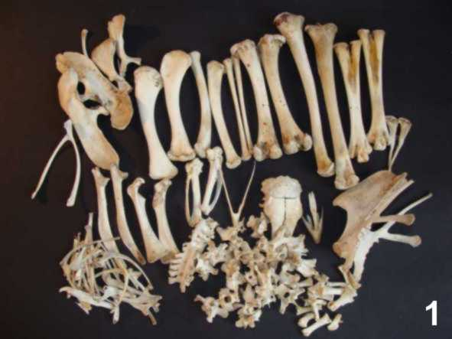

Rys. 1. Tytuł rysunku – Arial 10 pkt, wyrównanie: wyjustowany, akapit przed – 6 pkt, po – 16 pkt, interlinia: pojedyncza

Tekst artykułu, tekst artykułu, tekst artykułu, tekst artykułu, tekst artykułu, tekst artykułu, tekst artykułu, tekst artykułu, tekst artykułu, tekst artykułu, tekst artykułu, tekst artykułu.

LITERATURA

***artykuł w czasopiśmie***

[Numer kolejny] Nazwisko I. Tytuł artykułu. Skrócona nazwa periodyku. Rok, numer, zakres stron. Arial 10 pkt, wysunięcie: 0,5 cm, interlinia: 14 pkt, wyrównanie: wyjustowane, ułożenie wg kolejności występowania.

[1] Ahmad T., Rasool S., Sarwar M., Haq A., Hasan Z. Effect of microbial phytase produced from a fungus Aspergillus niger on bioavailability of phosphorus and calcium in broiler chickens. Anim. Feed Sci. Technol. 2000, 83, 103–114.

***książka***

[Numer kolejny] Nazwisko I. Tytuł książki. Wydawca, rok wydania.

[2] Kuzmina O., Hallett J.P. Application, purification, and recovery of ionic liquids. Elsevier, 2015.

***rodział w książce***

[Numer kolejny] Nazwisko I. Tytuł rozdziału, w: Tytuł książki, redaktorzy (red./ed./eds.)[1]. Wydawca, rok wydania.

[3] Lane M.E., Santos P., Watkinson A.C., Hadgraft J. Passive skin permeation enhancement, w: H.A. Benson, A.C. Watkinson (eds.), Topical and transdermal drug delivery. John Wiley & Sons, 2012.

[4] Dudka K., Baran M., Karpik E. Roślinne metabolity wtórne i ich zastosowanie w kosmetyce, w: B. Zdunek, M. Olszówka (red.), Przegląd wybranych praz z zakresu enzymologii. Fundacja na rzecz promocji nauki i rozwoju „Tygiel”, 2016.

***artykuł zamieszczony na stronie internetowej [nie dotyczy plików PDF czasopism]***

[Numer kolejny] Nazwisko I. Tytuł artykułu. Adres internetowy (data dostępu/wyświetlenia).

[5] Ritchie H., Roser M. Plastic pollution. https://ourworldindata.org/plastic-pollution (dostęp: 12.07.2020).

***strona internetowa [brak autora]***

[Numer kolejny] Tytuł. Adres internetowy (data dostępu/wyświetlenia).

[6] Skład liści orzecha laskowego. https://superorehi.ru/funduk/chem-polezny-listya-funduka (dostęp: 24.03.2022).

1. Po nazwisku redaktora/redaktorów piszemy zależnie od języka oryginału: (red.) – publikacja polskojęzyczna; (ed.) – publikacja angielskojęzyczna, jeden redator; (eds.) – publikacja angielskojęzyczna, wielu redatorów;

   (Hrsg.) – niemieckojęzyczna.